Пам’ятка
«Чи всі засоби захисту своїх майнових прав ви знаєте?»

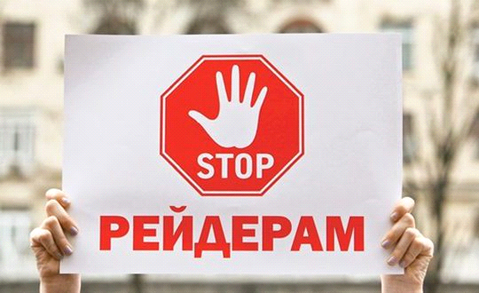

Затверджено наказом
Головного територіального
управління юстиції
у Луганській області
від 19.02.2019 № 55/В

м. Сєвєродонецьк
2019 рік

Міністерством юстиції було розроблено інноваційні превентивні заходи захисту майна, зокрема:

- СМС МАЯК — це сервіс, який дає можливість відстежувати зміни статусу об’єктів нерухомості за реєстраційним номером в Державному реєстрі речових прав на нерухоме майно та можливість власникам об’єктів відстежувати подання заяв на проведення будь-яких реєстраційних дій щодо них.

- надано можливість власнику нерухомості подати заяву про заборону вчинення реєстраційних дій щодо власного об’єкта.

Створено антирейдерську комісію, як ефективний інструмент боротьби з рейдерством

Комісія Міністерства юстиції України розглядає скарги на:
- рішення про державну реєстрацію прав (крім випадків, коли право набуто на підставі рішення суду, а також коли щодо нерухомого майна наявний судовий спір);

- рішення, дії або бездіяльність територіальних органів Міністерства юстиції України.

Комісії територіальних органів Мін'юсту розглядають скарги на:
- на рішення (крім рішення про державну реєстрацію прав), дії або бездіяльність державного реєстратора;

- на дії або бездіяльність суб’єктів державної реєстрації прав.

Від початку своєї діяльності комісія задовольнила більше 1 600 скарг, повернувши у власність громадян понад 16 тисяч га земельних ділянок та понад 230 тисяч квадратних метрів нерухомого майна.

Забезпечено новий механізм захисту майнових прав в аграрній сфері, а саме:

З середини 2017 року у регіонах створені та продовжують свою дію Оперативні штаби з протидії рейдерству та забезпечення прав і свобод власників і користувачів земель.

За час дії такого штабу у Луганській області було розглянуто 16 звернень, здійснено 198 виїздів в межах Луганської області та надано 422 консультації з аграрних питань.

НАШІ КОНТАКТИ:

Адреси для надсилання скарг у сфері державної реєстрації:

01001, м. Київ, вул. Городецького, 13 — Міністерство юстиції України
93404, м. Сєвєродонецьк, вул. Єгорова, 22 — Головне територіальне управління юстиції у Луганській області.

Гаряча лінія Оперативного штабу:

(06452) 4-24-93
(0645) 70-50-89

Мін'юст стоїть на захисті ваших прав!

